A mesure que la partie progresse les pions peuvent acquérir des particularités positives ou négatives qui les distinguent les uns des autres.

Examinons quelques positions de pions.
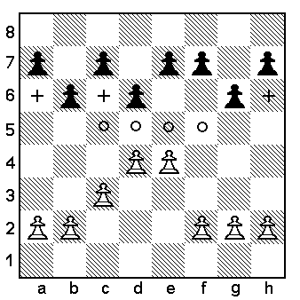
LES PIONS BLANCS
Les pions d4 et e4 :
Les plus importants, ils sont forts au centre. Du fait qu’ils sont côte à côte, ils commandent une bande de quatre cases allant de c5 à f5 (marquées d'un cercle).
Les pions b2, c3 et d4 :
Forment une chaîne de pion (suite de pions en diagonale, chacun étant défendu par le précédent). Les pions c3 et b2 prêts à s'échanger sur la case d4 pour conserver le centre.

LES PIONS NOIRS
Les pions b6 et d6 :
En avançant, ils ont affaibli tout le complexe des cases blanches à l'aile-dame (marquées d'une croix), donnant aux Noirs une structure plus ou moins trouée (ces cases sont sujettes à l'invasion de pièces adverses).
Le pion d6 :
Il représente la seule présence noire au centre ; il est en infériorité vis-à-vis des deux pions blancs qui occupent cette zone :
*infériorité numérique et positionnelle.
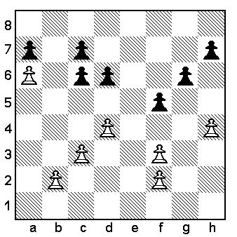
LES PIONS BLANCS
Le pion a6 :
Est un pion bloqué. Tant que cette position se maintient, sa progression est stoppée.
Cependant, il est le plus important tactiquement. Il est le pion candidat (le pion le plus susceptible d'être promu).
Les pions prennent de la valeur à mesure qu'ils avancent, car ils sèment la perturbation parmi les forces adverses. En revanche, ils sont parfois difficiles à défendre.
Les pions f2 et f3 :
Ils sont doublés, ils représentent une faiblesse car ils ne peuvent pas se défendre mutuellement.
En outre ils sont isolés, car ils ne peuvent compter sur l'aide d'aucun de leurs voisins.
Le pion h4 :
Il est faible et isolé.

LES PIONS NOIRS
Le pion a7 :
Il est faible et isolé, son seul mérite est de bloquer le pion blanc incrusté en a6.
Les pions c7 et c6 :
Ils sont aussi doublés mais ils sont moins faibles que les pions doublés blancs, car avec le pion d6 ils forment une masse compacte difficile à aborder pour l'adversaire.
Les pions f5, g6 et h7 :
Constituent aussi une chaîne de pion dont la base est le pion h7.

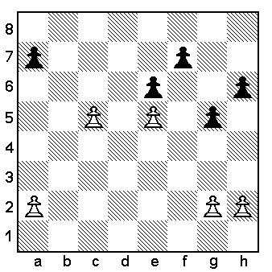
LES PIONS BLANCS
Les pions a2 c5 et e5 :
Ils sont isolés et ne doivent plus compter que sur le secours des figures pour les défendre.
Le pion c5 :
Il est isolé certes, mais il est passé. Il peut être faible, mais c'est un pion dangereux pour l'adversaire car il menace d'aller à Dame.

LES PIONS NOIRS
Le pion f7 :
Il est un pion arriéré, il se trouve dans une situation très défavorable. Il à été "lâché" par l'avance des pions e6 et g5. Il peut difficilement avancer car il serait pris par le pion e5.
Le pion h6 :
Il est aussi arriéré mais du fait de son statut de pion Tour cela revêt moins d'importance. Par ailleurs, il peut avancer et constituer un duo avec le pion g5.

Un mot sur : les îlots de pions
Un pion ou un groupe de pions séparé des autres est appelé un îlot. Dans l’exemple du diagramme du milieu, les Blancs possèdent 4 îlots alors que les Noirs n’en comptent que 3.
Chaque îlot possède une base qui doit être protégée par des pièces.
C’est pourquoi, plus vous possédez d’îlots et plus il est difficile de les défendre.

